Лабораторная работа № 9
Строение цветка в связи с выполняемыми функциями
Цель: изучить строение цветка
Оборудование: живые или фиксированные цветки, лабораторное оборудование.
Ход работы:
- Выполните рисунок строение цветка, определи его части и обозначь их в тетради.
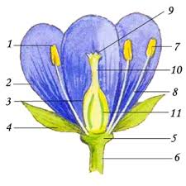
1 -Тычинка
2 - …..
3 - …..
4 - ……
5 - …..
6 - ……
7 - …..
8 - …..
9 - …..
10 - …
11 - ….
Пестик состоит из (выписать номера цифр)

Рисунок 1. Строение цветка
2. Заполните таблицу:
Название частей растений | Строение | Значение
Цветоножка | --------------------------------
Цветоложе
Чашечка
Венчик
Пестик
Тычинки
Околоцветник:  А) двойной -  Б) простой - | А) -  Б) -
3. Укажите определения к следующим понятиям:
Цветки бывают: 1) Обоеполые цветки - …
2) Однополые цветки:
а) Пестичные (женские) цветки - ….
б) Тычиночные (мужские) цветки - ….
Цветковые растения делятся на: 1) Однодомные растения - ….
2) Двудомные растения - ….
4. Рассмотрите цветок тюльпана и охарактеризуйте его по следующим пунктам, определите: а) какой околоцветник; б) какой венчик: сросшийся или свободный; в) какой цветок; г) главные части цветка

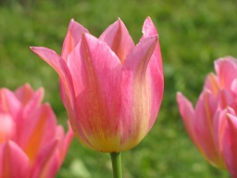 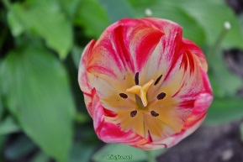 5. Вывод: Цветок – это…

